
课程设计报告书

题目：家谱管理系统

学 院 计算机科学与工程学院
专 业 计算机科学与技术
学生姓名 曾震
学生学号 202030443356
指导教师 张见威
课程编号 045101681
课程学分 1
起始日期 2021-12-15

教  师  评  语 | 教师签名：  日期：
成
绩
评
定
备
注
家谱管理系统

一、选题背景（格式：宋体，4号，加粗，两端对齐）
本课题主要围绕家谱管理这个主题进行家谱管理系统软件的设计。
能让使用者方便地管理、使用电子家谱，对自己家族的信息更加了解。
本系统应达到的技术要求如下：
- 家庭成员基本信息的存储
- 家族成员之间的关系存储
- 支持数据的增删查改
- 总体成员信息能以表格形式展示
- 支持模糊查询成员、按亲戚关系查询成员
- 实现成员数据统计功能
- 能够以家族树形式展示家谱
- 有良好的操作、展示界面

二、方案论证(设计理念)（格式：宋体，4号，加粗，两端对齐）
设计理念：因为本次课题设计有几点硬性要求：1、能够通过鼠标操作，2、能够将数据存储至本地计算机，3、并以良好的界面呈现。因此有两种方案：1、使用qt塑造界面，并用C++代码实现逻辑。2、构造web网页，使用html、css塑造界面，js完成逻辑的设计。
最终选择使用QT来完成本次课程设计，其主要优点在于qt本身提供了较多的API支持将文件操作保存至本地，同时使用qt能让系统软件化，更有迁移性。同时qt能使用更为熟悉的C++语言编写，能更为熟悉的使用数据结构的相关知识。
运行环境：安装了QT及其编译器。

三、过程论述（格式：宋体，4号，加粗，两端对齐）
系统主要由6个部组成：
1、treedata：存储成员结点和家族树的定义，及其成员函数功能的实现
2、mainWindow：主窗口，用来布局其他窗口，并提供创建、保存等功能的工具栏
3、displaywidget：以表格形式展示家族成员的数据
4、toolwidget：集成四大功能：显示详细信息，按亲戚关系查询，信息搜索，信息统计
5、addMember：添加新成员，以输入信息的窗口
6、showtree：展示家族树的窗口

所有类都有一个相同的成员变量：即Tree类的对象family，这里利用了指针的特性，指针传值是传地址，因此在初始化窗口时，传同一个family的地址，就能在不同的窗口中，增删查改同一个family对象了。

- treedata：
首先是TreeNode类的定义，他就是每个成员的结点类，其中包含了成员的基本信息，比如唯一的身份表示ID，还有其他基础信息Name，Gender，Education，Job，Birthday，Deathday，Introduction。同时还嵌套定义了TreeNode * FatherNode，PartnerNode，用来记录父亲结点和伴侣结点（如果没有则会赋值为nullptr）。同时还有一个儿子列表QList<int> SonList，用来存储儿子节点的唯一ID。之所以使用这种关系，是为了方便父子的双向查询， 并且能通过父亲结点很方便的遍历到所有儿子节点；儿子节点也能很方便的找到父亲结点。
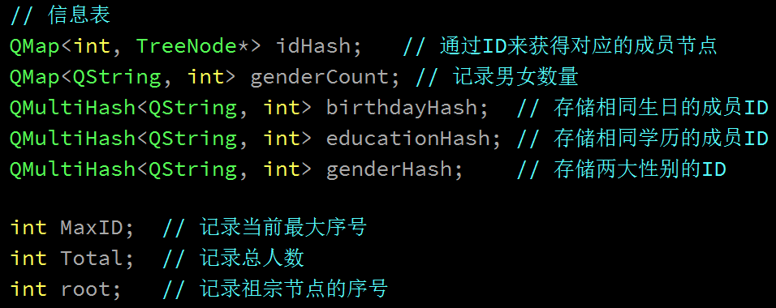
Tree类的定义，他就是我们家族树的类，主要用来设计家族树的功能。其成员变量包括：
其中idHash是最核心的存储结构，能让每个成员的唯一ID和其自身结点一一对应起来，而通过Map，更能支持通过ID快速获得成员结点，获取成员信息的操作。
genderCount、birthdayHash、educationHash以及genderHash都是用于存储特定信息的数据结构，通过QMultiHash能够存储相同key值，比如相同生日的成员ID，并有利于实现通过信息搜索成员的功能。并用genderCount来记录男女人数，以上的数据结构都在成员的添加和删除中修改，动态变化。
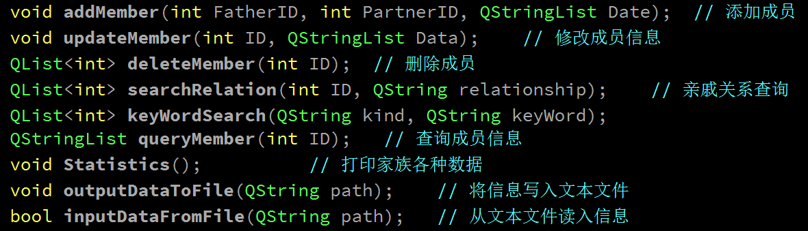
Tree类的成员函数包括：

- addMember：
通过参数传进的字符串数组Date，逐一获取所需要添加成员的信息，并通过这些信息，创建并初始化新的TreeNode结点。添加新成员有4种情况：1、有父亲没伴侣（普通的儿子节点） 2、没老爸有伴侣（添加男性的伴侣）3、没父亲没伴侣（只能是祖宗节点，但是在后面的处理中不会让这种情况出现）4、有父亲有伴侣（因为本族谱不添加女性的伴侣，只有男性能添加伴侣，所以这种情况也不会出现）。
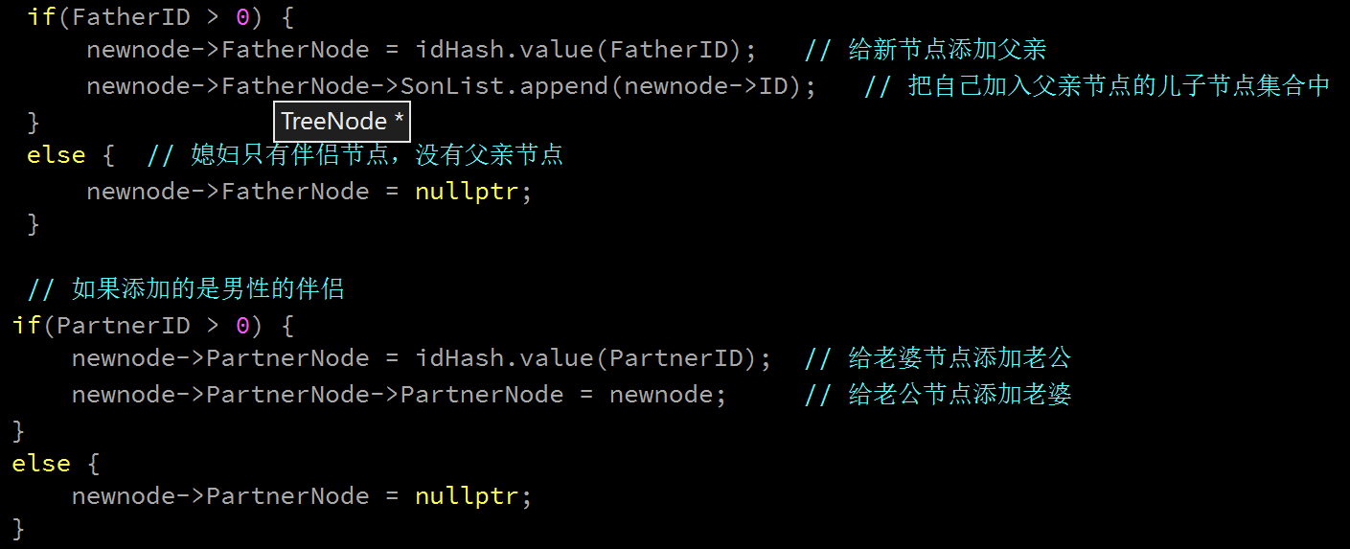
因此就通过判断fatherID和partnerID的值，来分类进行成员的添加：
如果有父亲节点，还要把新节点ID加入父亲的儿子队列，伴侣结点同理
并在之后给统计成员信息的几个Map结构进行修改。

② updateMember：
通过传进的参数获取需要修改的成员，及其修改后的信息，从而通过idHash找到对应的成员结点，修改信息，实现较为简单。

- deletMember：
家族树是树形结构，删除其中的某个节点可能需要连带删除其他节点，所以这
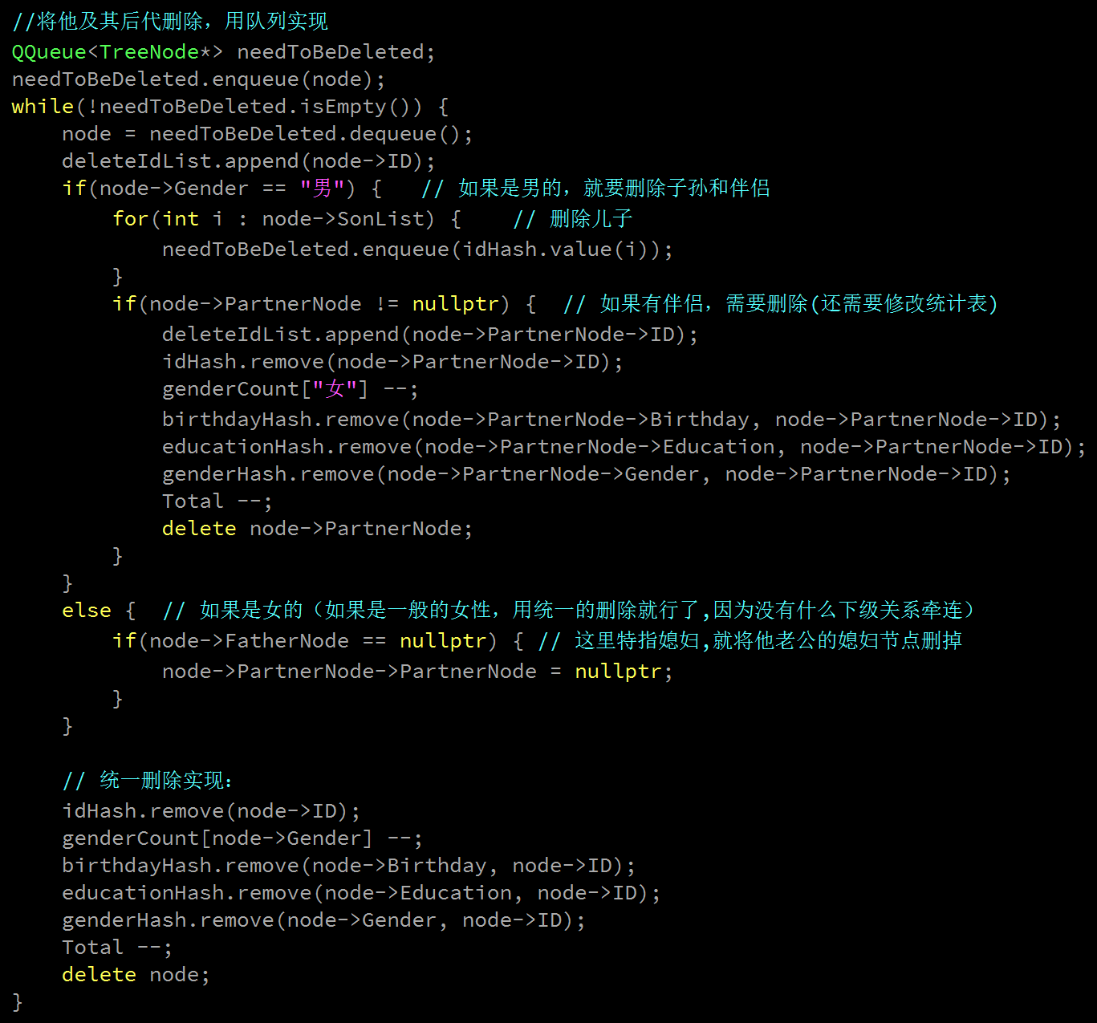
使用了类似BFS的方法来进行删除。借助队列QQueue<TreeNode*>，用来暂存需要删除的结点。首先先放入需要删除的结点，如果是伴侣结点（外家人），则直接删除即可；如果是某儿子节点，那么出队后将其伴侣结点删除，并将其所有儿子入队，并将其从其父亲结点的儿子列表中删除；如果是女儿结点，出队后，将其父亲结点的儿子数组中删除。并且每次出队都应该根据删除成员的属性，对统计Map进行修改。

- searchRelation：
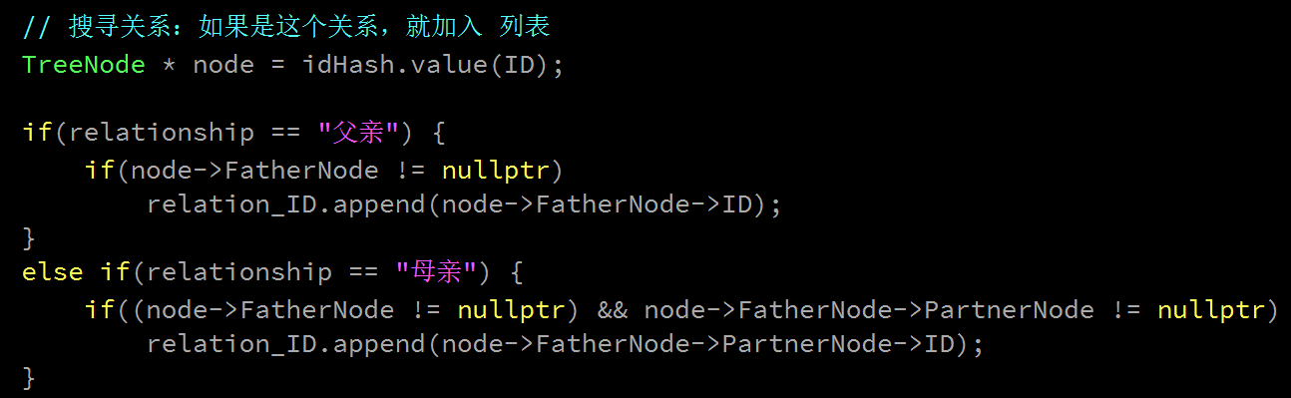
此函数是用于根据亲戚关系查询成员，并返回所有符合要求的节点ID，结果放在列表中返回。可以根据父亲、母亲、伴侣、儿子、女儿、孙子孙女、爷爷奶奶来进行成员搜索。其中父母伴侣的实现比较简单，直接根据TreeNode* 中的fatherNode，partnerNode来进行判断、返回结果即可：
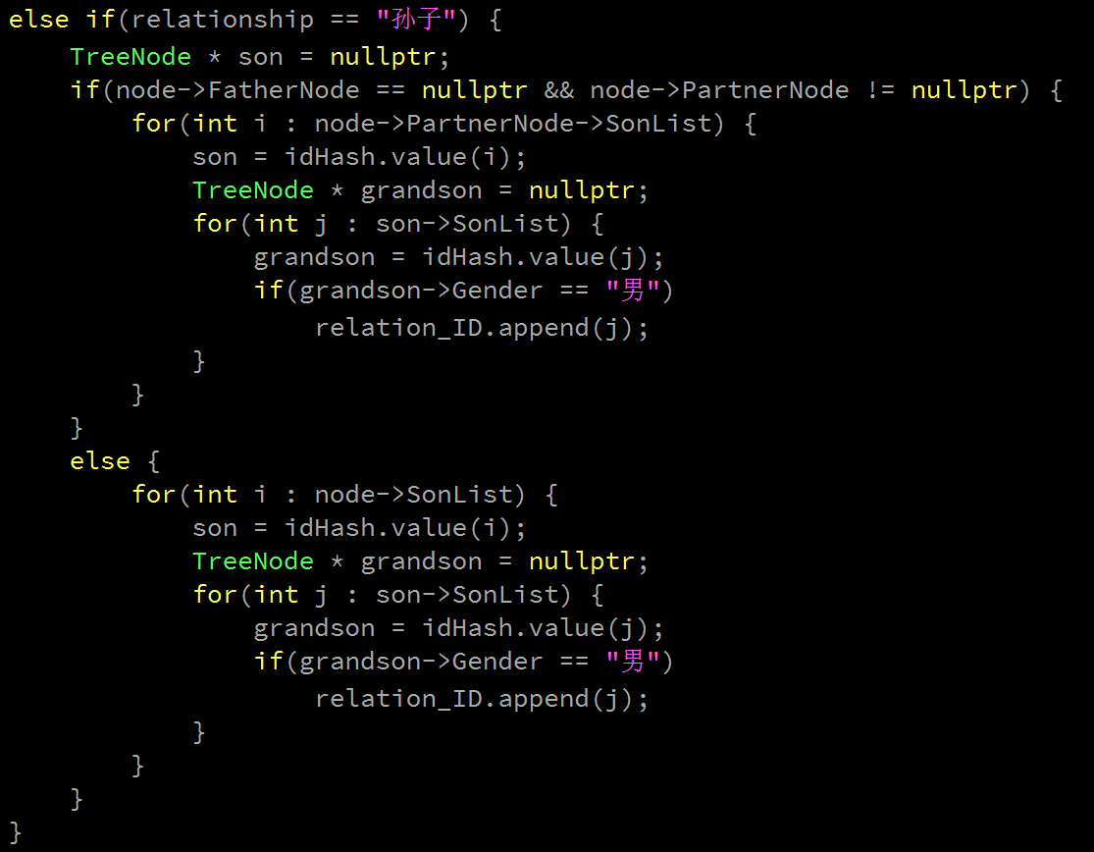
而对于孙子孙女的隔代查询，就需要两层遍历来进行了。
- keywordSearch：
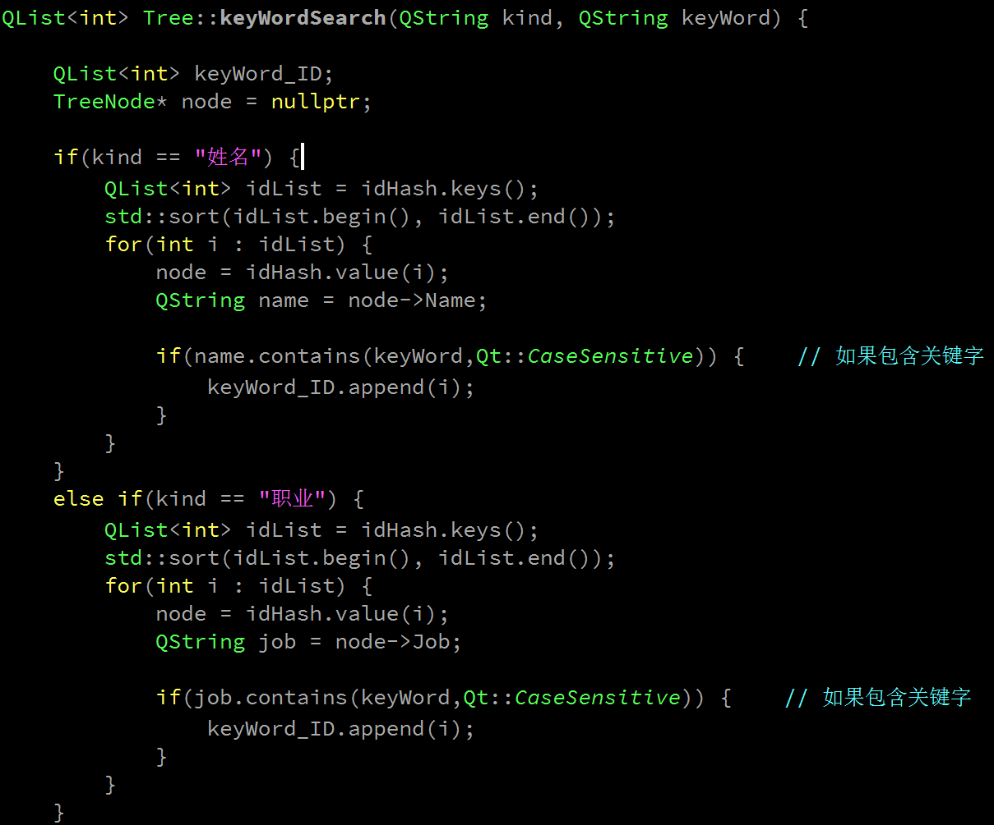
本函数用于对不同成员属性的关键字查询，对于学历，出生日期这两种，先前有统计的类型，可以通过遍历QMultiMap来快速获取符合keyword的成员I；对于其他例如姓名，生平事迹的模糊查询，可以直接遍历idHash来进行，而对于模糊查询的实现，可以用name.contains(keyWord,Qt::CaseSensitive)进行判断，如果内涵关键字，就符合条件，就加入返回列表中。

- outputDataToFile：
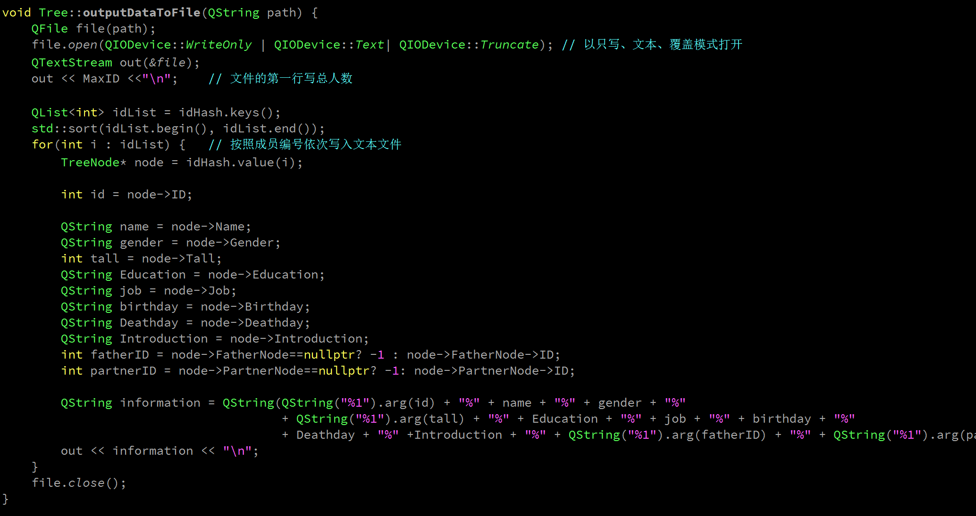
本函数实现了将家族树写入文本文件，以保存至本地的操作：
写入文本文件的标准是：第一行存储Max_ID，表示如今成员的ID已经添加到多少号了，方便读取文件后，继续添加成员。后续按照idHash的ID升序，将所有结点的基础信息都包装成字符串（信息间用%隔开，读取时也以此为标志）一行一行得输出到指定文本路径中。

- inputDataToFile：
本函数实现了将家谱树从文本文件中读取出来，并还原成Tree家族树。
首先是读取第一行的MaxID，并new一个新的Tree，对其成员变量进行初始化。
然后读取第二行，且其一定是祖宗结点的信息，并通过split函数，将字符串转换成字符串数组，并用类似于addMember的操作，将第一个节点添加入idHash。
然后持续读取所有行，每次都用类似addMember操作，创建并初始化新节点，然后将其添加入Tree中。
同时每次添加后都记得更新统计Map。
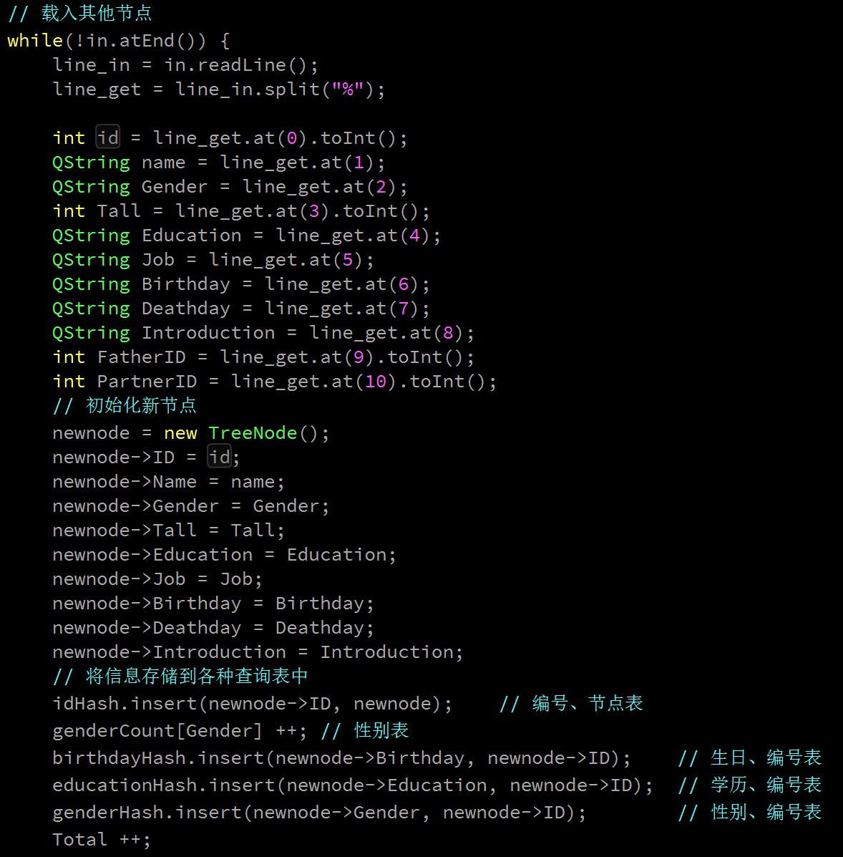

2、mainWindow：
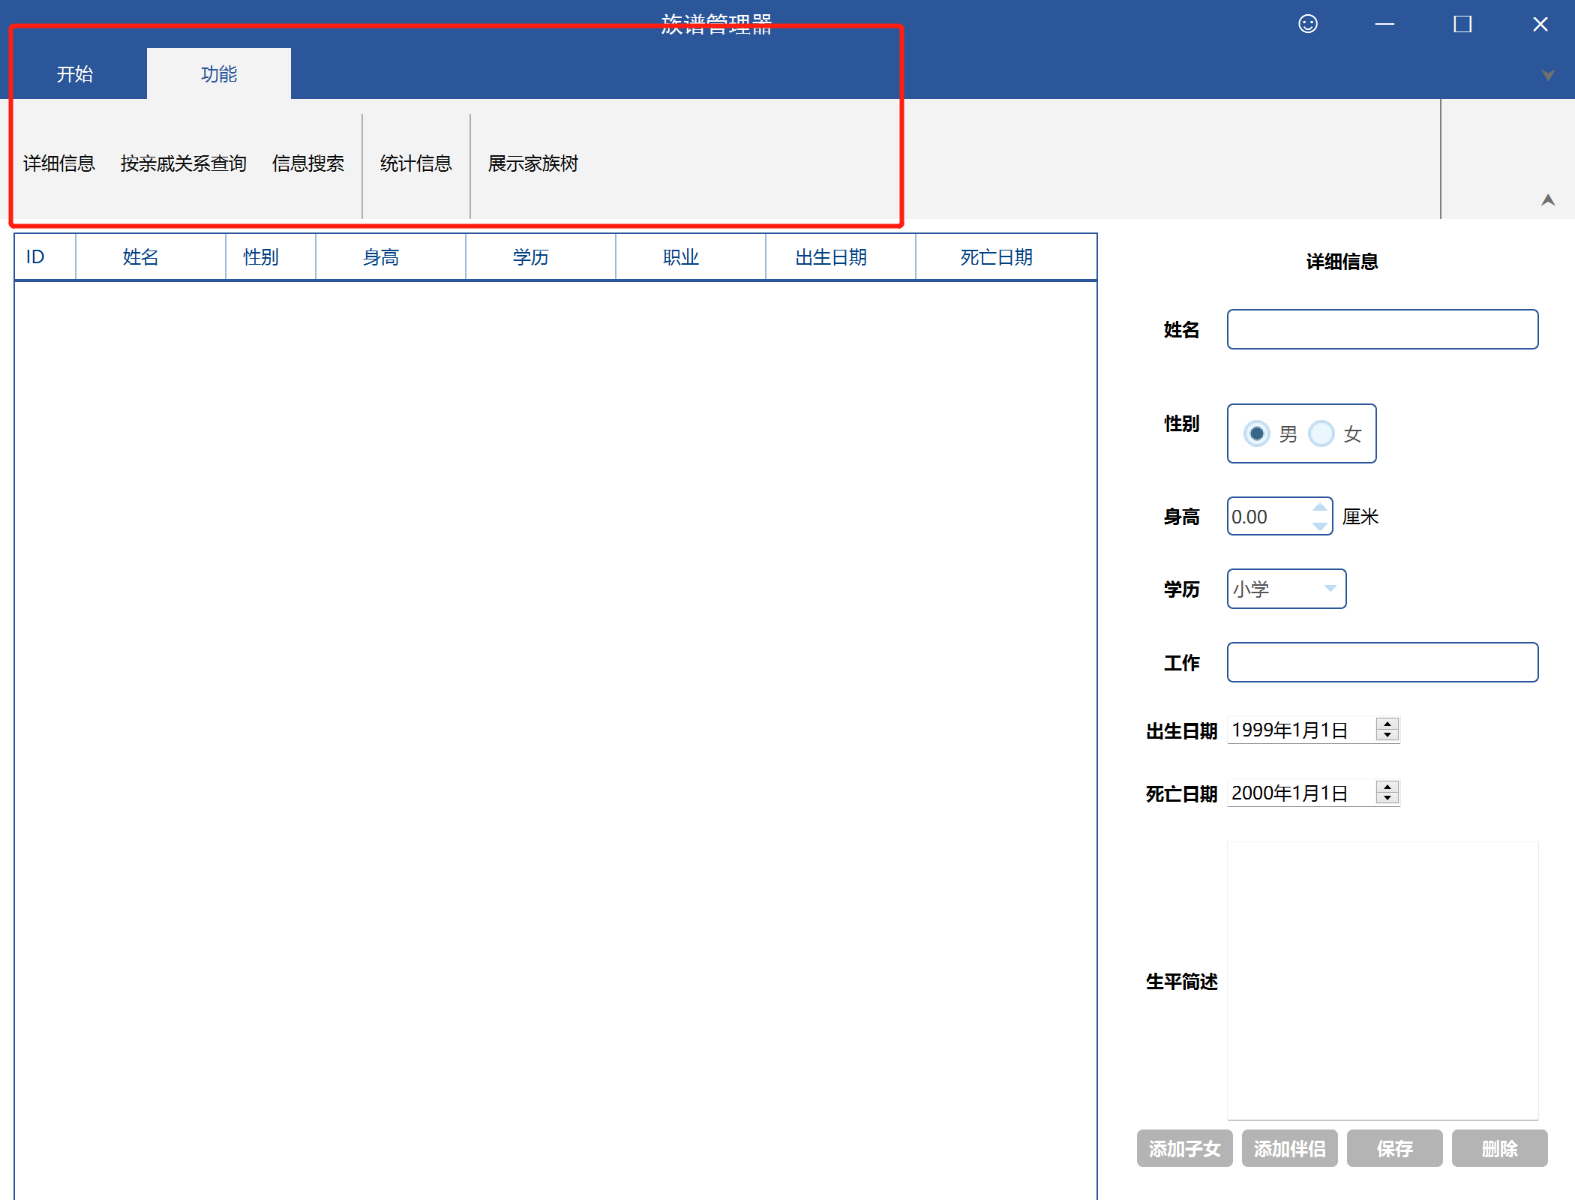
主窗口，包括了开始菜单及其子功能：新建，打开文件，保存，功能菜单及其子功能：详细信息，按亲戚关系查询，信息搜索，统计信息，展示家族树。
（红色框内为其主要部分）
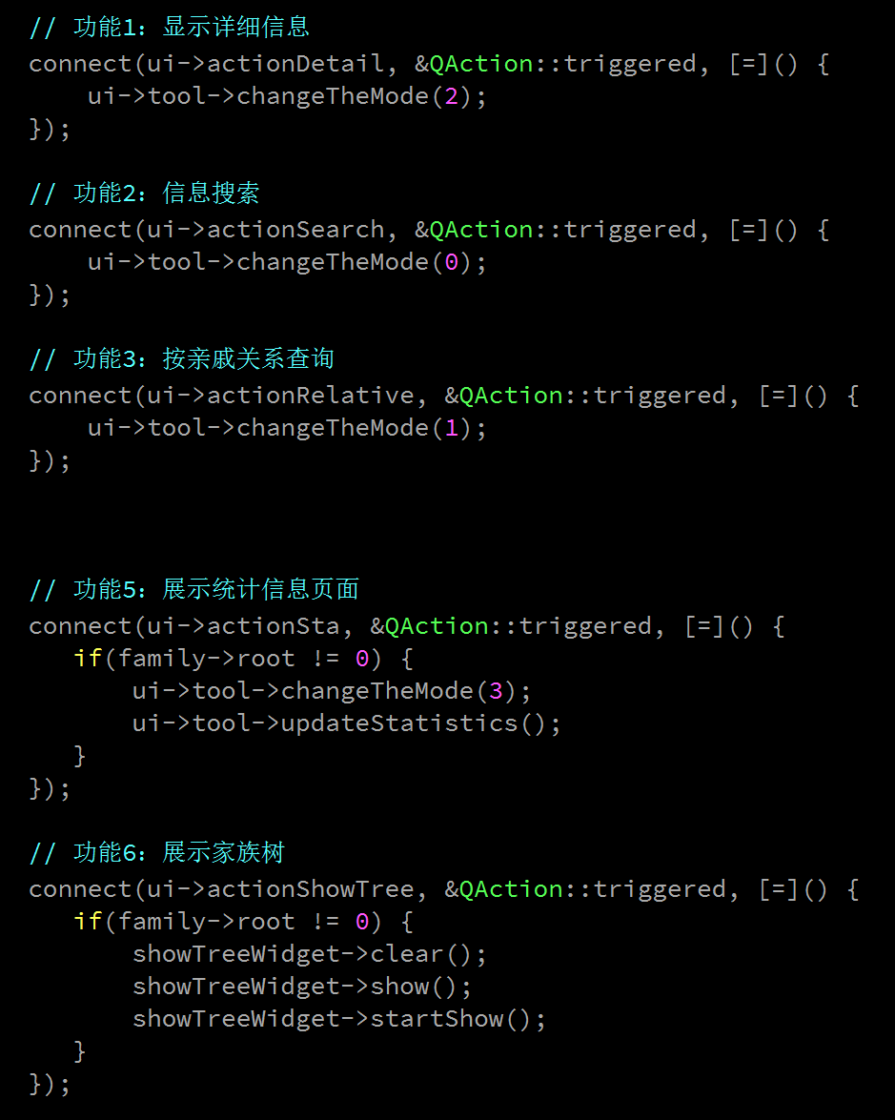
在mainWindow中，主要进行的是信号和槽的连接，对不同的按钮点击时间，进行不同的相应，比如点击新建按钮，就弹出选择文件的windows框。点击功能列表中的详细信息、查询等，就会使toolwidget中的展示发生变化。这部分主要是用来作为中间介质，传递信息，并且负责监听功能按钮，来切换场景。
3、displaywidget：
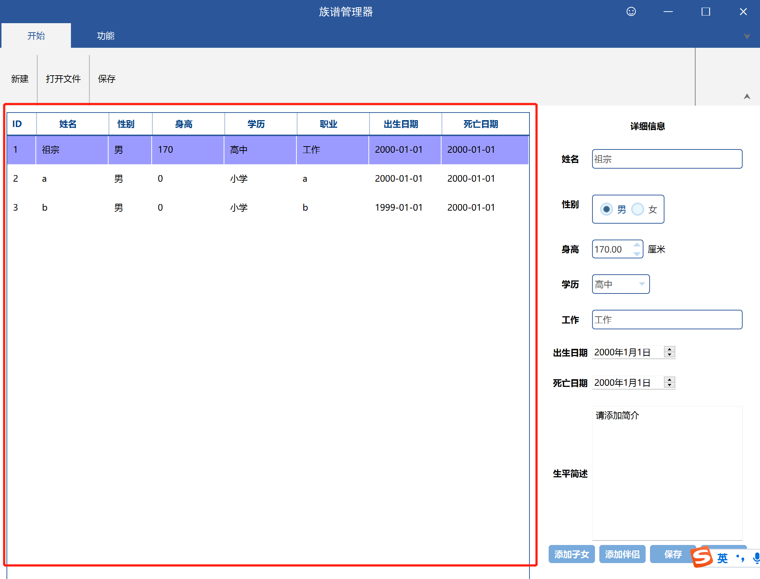
是指最中间的表格部分：
这部分在打开文件后，就通过信号和槽，遍历family对其进行初始化，将所有family中的所有成员的信息都加入到表格中。
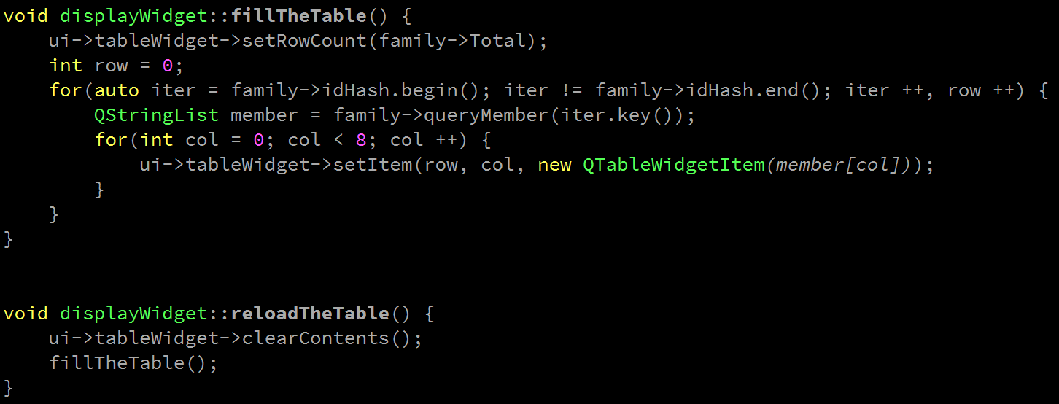
并设置刷新函数，当family中成员发生改变后，对表格内容进行清空，然后重新加载。

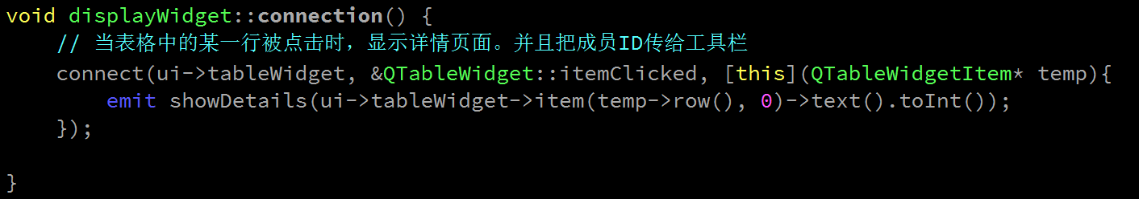
因为表格支持点击操作，所以点击某行后，将高亮显示，然后根据QTableWidget的特性，将那行的第一个信息，即成员ID，通过信号传到mainWindow中，然后mainWindow中根据监听到的ID，再传给toolWidget，然后toolWidget接收ID，并到family中获取数据，然后展现到右侧的详细信息栏中。

（mainWindow提供中介作用）

4、toolwidget：
是指窗口右侧的工件栏，用来展示不同的功能界面
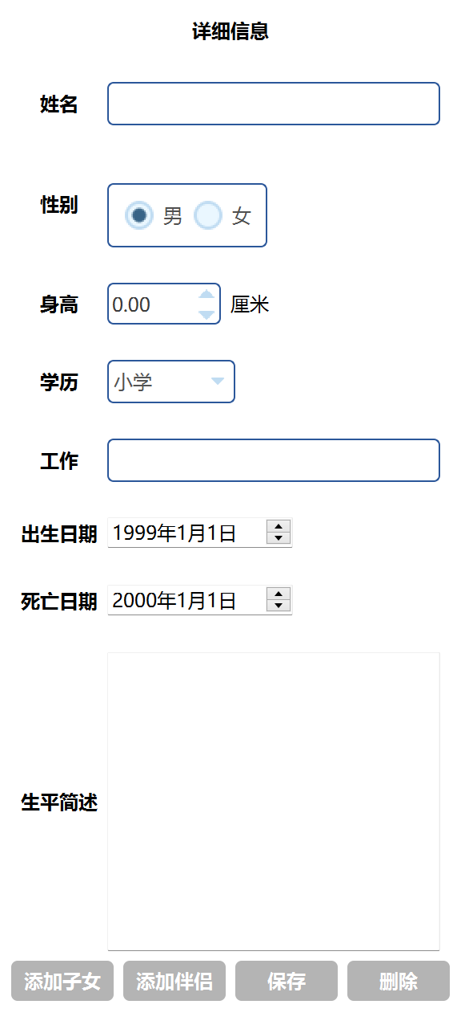
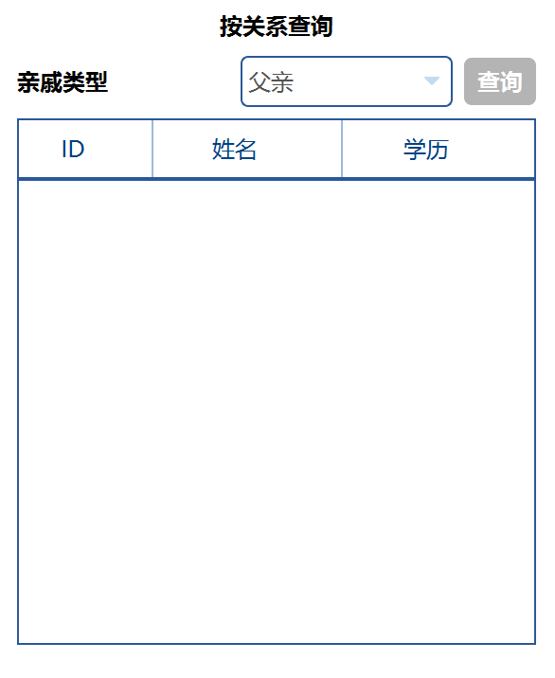
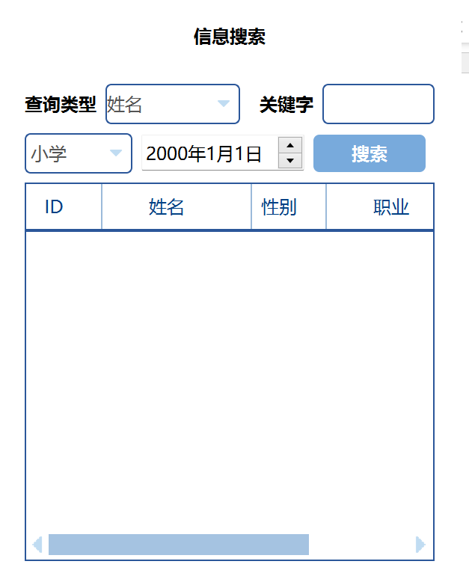

（按关系查询界面） （信息搜索界面）
（详细信息界面）

其实现主要主要是通过QT的UI界面设计，通过合理地布局展现数据。
其中有addMember窗口的对象，在添加子女或伴侣时，可以进行show，然后弹出addMember的窗口，来给用户进行添加成员的信息输入。

toolWidget是实现家族树功能的重要部分之一：
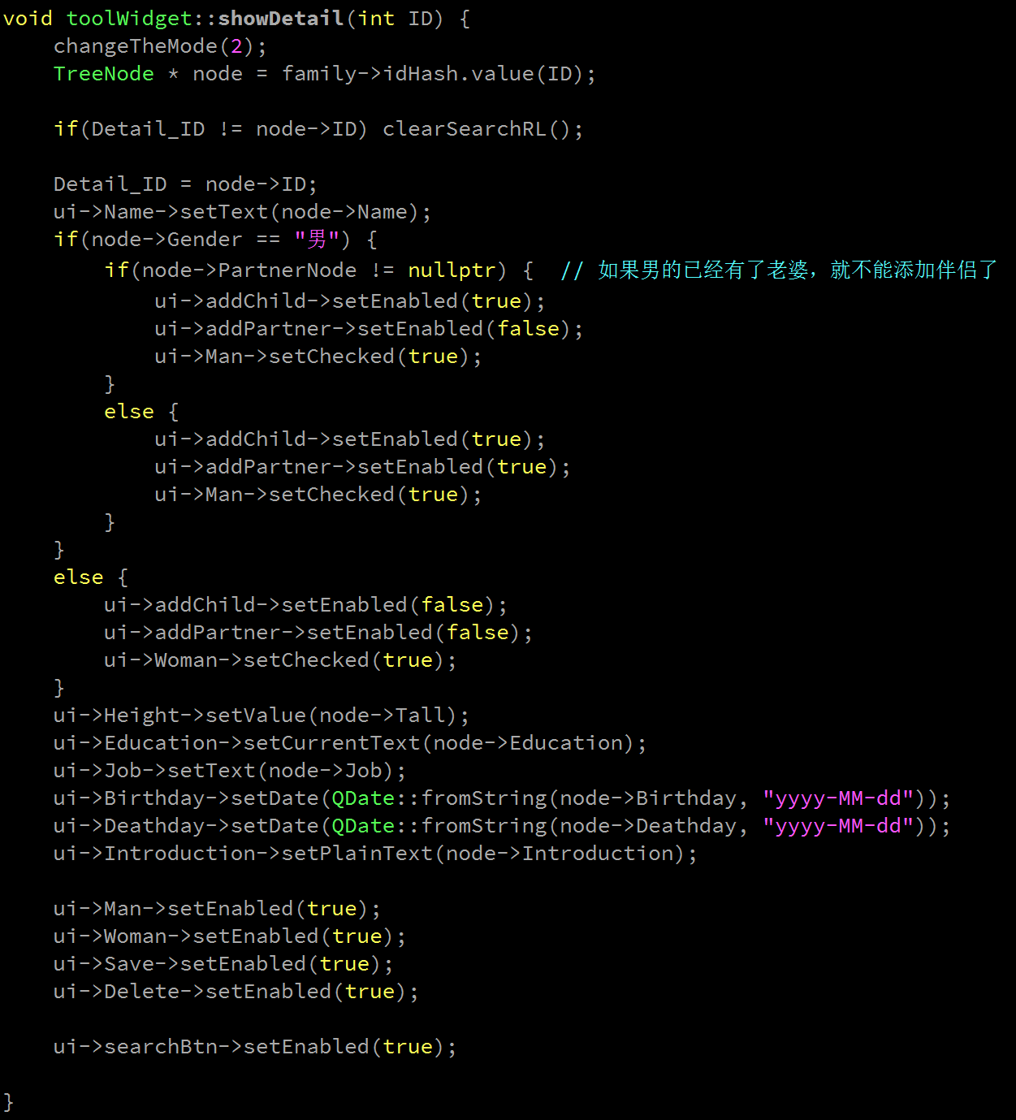
- 详细信息界面：添加子女和添加伴侣按钮，点击后也是根据connect，实现弹出填写新成员信息的窗口。同时如果没有在表格中点击成员信息，将会让按钮不可点击；如果某成员已经有伴侣，添加伴侣也将不可点击；如果是女儿成员，两个按钮都不可点击。
（判断按钮不可点击的实现，和成员信息展示）
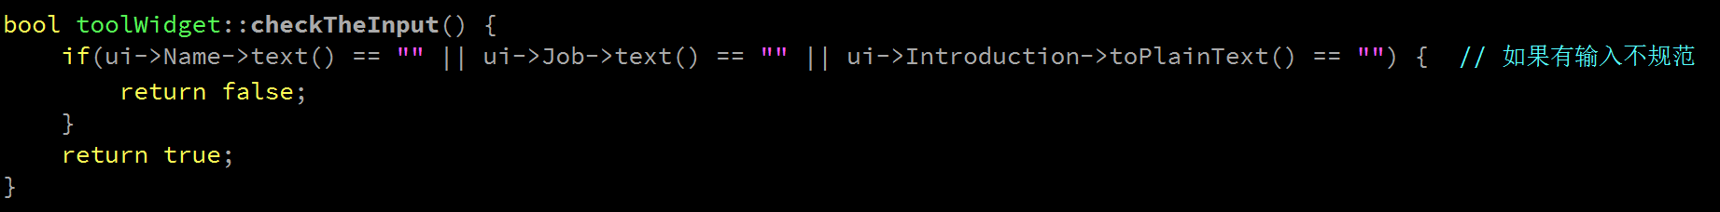
同时详细信息界面支持直接修改各项成员信息，在修改后，点击保存即可，如果输入格式有误（比如文本标签为空），则不会保存结果，并弹出提示消息。 点击添加按钮后，再点确定，会将在addMember中的信息整合成一个字符串数组，然后返回到toolWidget，调用family的addMember函数，就能实现成员的添加了。
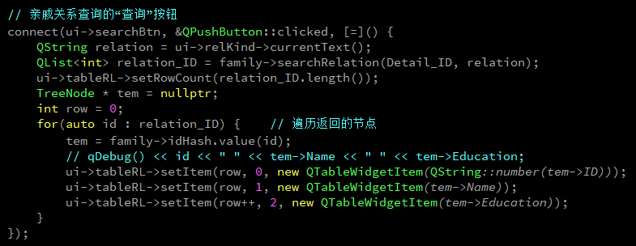
- 按亲戚关系查询界面：首先先获取选择栏中选择的亲戚类型，连同Detail_ID一起传给family的searchRelation函数，获取返回的成员ID数组，然后填充到该页面的表格中。

- 按关键字搜索：原理和按亲戚关系搜索差不多。如果是姓名、职业、生平事迹，则获取关键字类型kind和keyword栏中的关键字，传入到family的keywordSearch中，接收返回的符合条件的数组，并添加到表格中；如果是出生日期和学历，则只支持具体搜索，利用family中的QMultiMap中存储的键值对，获取成员ID，并返回，同理展示。

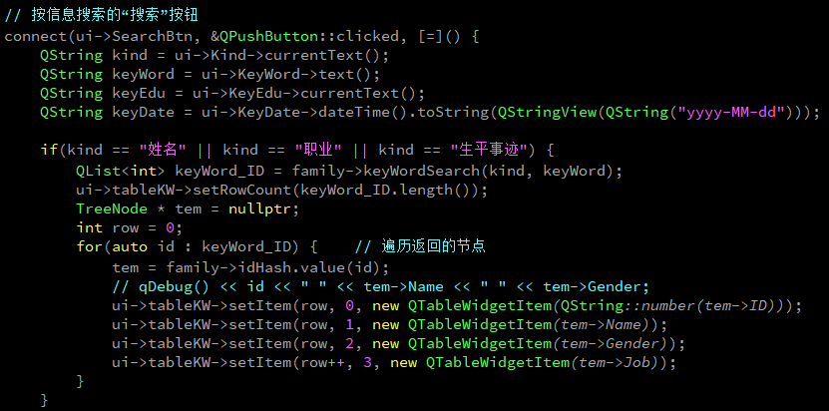
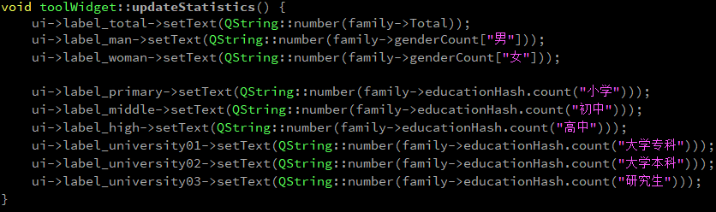
- 统计数据展示：通过不同的统计容器中存储的key-value对，直接遍历打印其内容即可，这里包括了男女人数，即不同学历的人数统计。

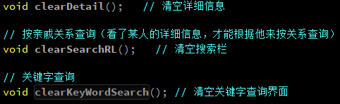
- 三种主要功能都设置有清空函数，比如在displayWidget中切换人后，监听到切换信号，就会对界面的ui控件进行清空，防止删除某个成员后，搜索表格中还存在该人的信息。

- addMember：
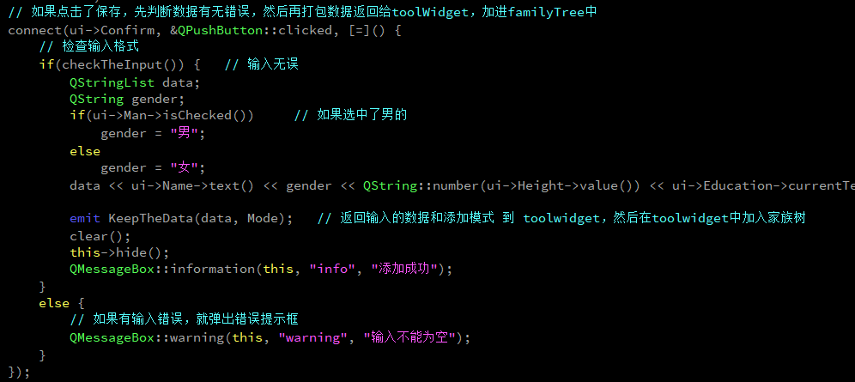
该部分的设计较为简单，他是作为一个子窗口长期存在于toolWidget中的，其功能就是单击后弹出窗口，给用户填写信息。根据输入信息返回字符串数组。也有内含输入格式错误检测。并且在每次保存成功后，都会将页面清空，重复利用，下次继续使用。

6、showTree：
该窗口是作为一个子窗口长期存在于mainWindow中的，通过功能目录中的展示家族树来控制其打开，他的作用就是通过目录的方式展示家族树。
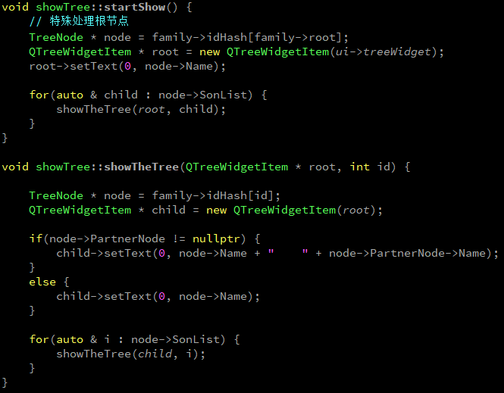
实现目录的控件是QTreeWidget，首先添加祖宗节点的QTreeWidgetItem，然后再调用showTheTree，来添加儿子节点到控件上。这里因为添加子节点需要用到父元素，因此这里使用了递归，通过参数把自己传递到子节点的添加函数，方便让子节点找到父亲，从而添加。具体添加算法如下：

四、结果分析（格式：宋体，4号，加粗，两端对齐）
首先打开程序，在未载入/未创建族谱的文本文件时，只支持新建和打开操作，其他操作按钮均为不可点击状态，若点击保存，也将有提示信息。
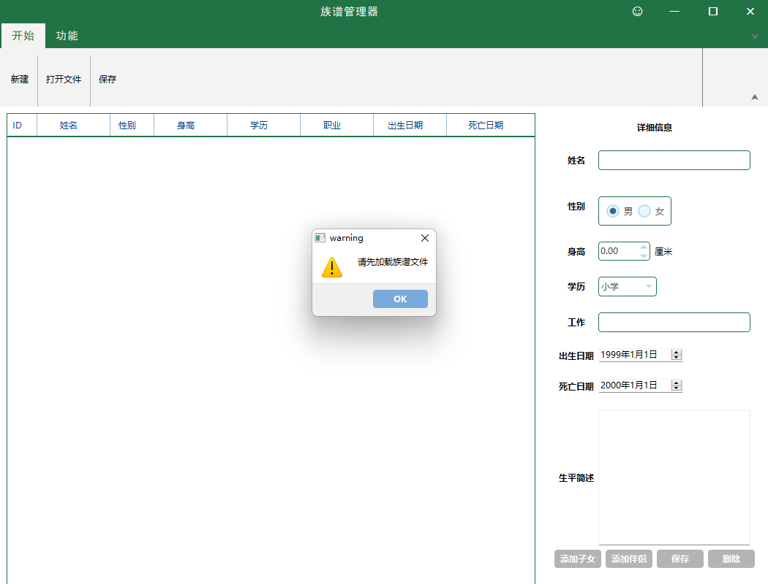
点击新建，并自己创建一个空txt文本文件，确认后就可生成一颗只有祖宗节点的族谱树，并进行展示。点击其所在行，即可在右侧对其进行信息的修改，修改后进行保存即可。同时可以进行添加子女、伴侣操作。

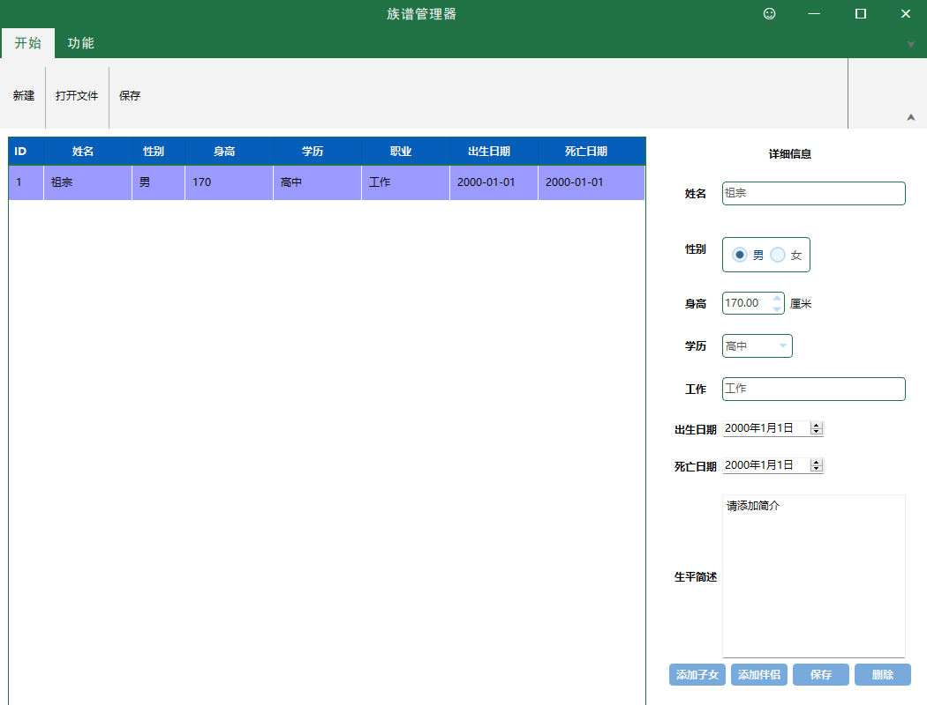
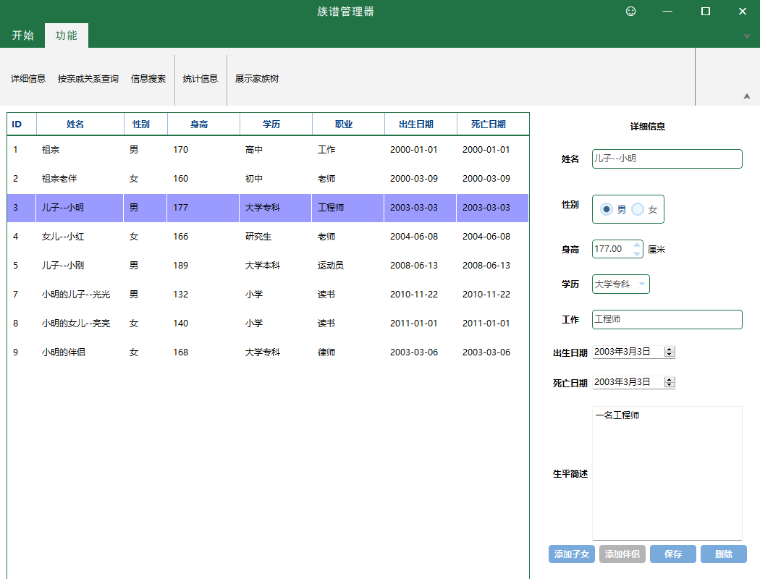
在此进行实验数据的添加，添加后如下图所示：

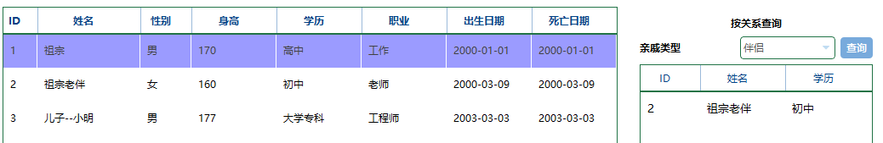
添加结果可见，小明在添加伴侣后，将无法再次添加伴侣，作为家谱树，只能在男性方下添加伴侣、子女。同时删除节点后，左侧表格将即刻更新信息。
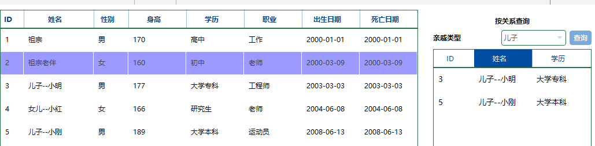
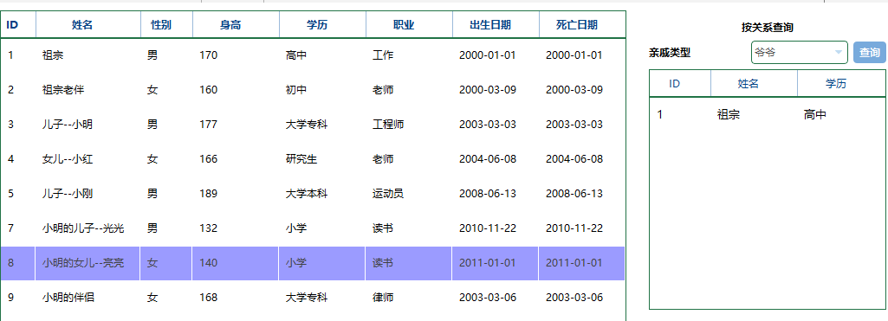
按亲戚查询功能的演示：先点击需要查询的角色后，切换到亲戚关系查询界面，选择需要查找的关系即可，若有结果，则会显示在小表格中。结果如下：

按信息搜索界面：可以通过姓名、职业、生平事迹、出生日期、学历来进行成员搜索。其中姓名、职业、生平事迹支持模糊搜索，将模糊搜索关键字填入关键字框内即可。
测试结果如下：
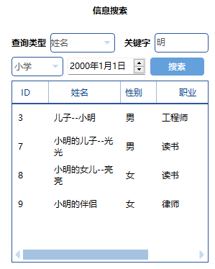
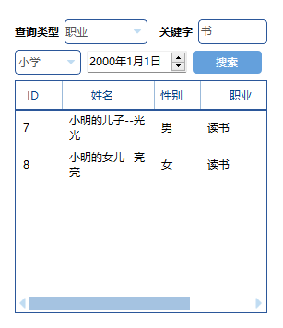
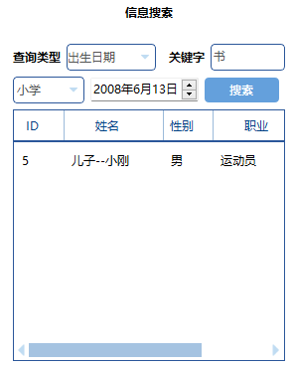
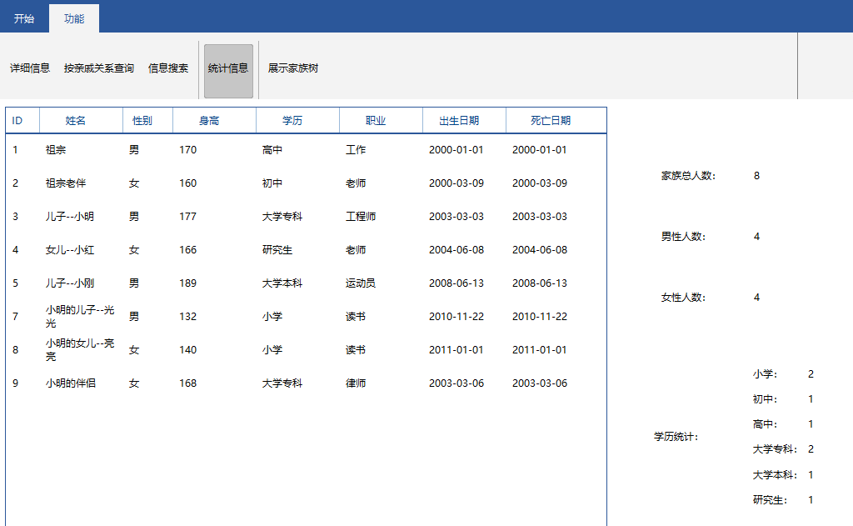
统计信息界面，统计了家族人数比例，和学历统计：

家族树界面，通过树形结构将人物以目录的方式显示，具体效果如下：
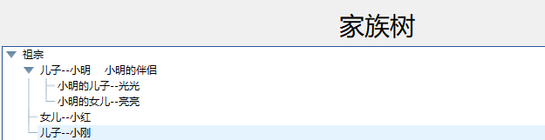

在完成家族树的修改后，可以进行文件的保存，点击保存按钮，即将文件保存至原设定的文件中，以文本方式存储，其内容为：
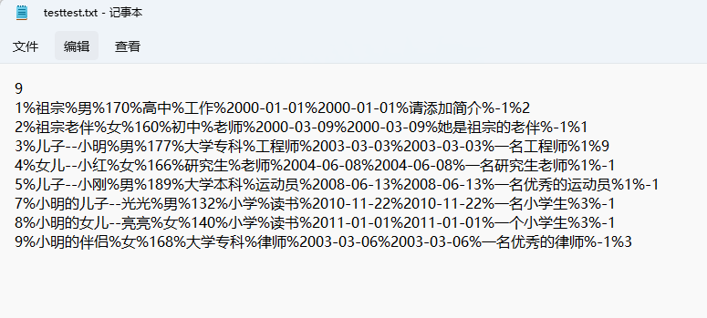
在下次需要打开时，只要点击打开文件按钮，并选择需要读取的家族树文件即可。并记得每次关闭前必须保存，才能修改txt文本文件中的内容。
经过功能的测试，本次家族树的功能实现较为完善，并考虑了较多细节问题，比如如果没有载入文件时，点击功能按钮可能会造成闪退，这些问题都用了函数进行判断，以减少bug的出现，同时界面也较为美观，学习了UI界面的样式修改。

五、课程设计总结（格式：宋体，4号，加粗，两端对齐）
本次课程设计收获颇多，首先是学会了QT的简单使用，熟悉了如何摆脱黑框框，实现鼠标操作，同时学会了信号和槽这个关键知识点。其次，对于项目的框架设计也增加了经验，明白了怎么去设计一个良好的类，将不同的信息模块化，同时设计好每个类中的成员变量、函数，能更方便的让后续函数的编写更加灵活，比如预先设计好一些统计类的数据结构，使用Map之类的，只要动态的维护，到最后使用的时候总能将成本降到最低。
这次的课程设计也让我更加熟练运用各种数据结构，和已经学习过的算法，将BFS，递归用在刀刃上，能够快速解决许多问题。
然后在写代码的过程中也遇到了很多问题，现在已经熟练运用搜索引擎，能很好的结合网上的资料对自身的问题进行修正，做一个大项目能够大大提高自身修复错误代码的能力，这让我受益匪浅。

参考文献
[1] Clifford A.Shaffer.数据结构与算法分析（C++版） （第三版）. 电子工业出版社. 2013.
[2] 严蔚敏，吴伟民. 数据结构(C语言版)（第二版）. 人民邮电出版社.2016.
[3] 殷人昆等. 数据结构（用面向对象方法与C++语言描述）第二版. 清华大学出版社. 2007.

